UMUT YUSUF ÇINAR

TURKCELL GELECEĞİ YAZANLAR

ÖDEV-4

**SetOnApplyWindowInsetsListener**

**Tanım:   
setOnApplyWindowInsetsListener**, Adından da anlaşılacağı gibi Android'de bir pencere içi dinleyici (listener) tanımlamak için kullanılan bir yöntemdir. Eski yönteme göre birçok avantajları bulunur. Bu yöntem, genellikle bir görünüm veya bir görsel hiyerarşi içinde pencerelerin iç kenarlarına ilişkin bilgileri alıp işlemler yapmak için kullanılır.

**Kullanım Alanları**

**Pencere Kenar Boşluklarını İşleme (Handling Window Insets):** Android uygulamalarında, bazı bileşenler (örneğin, durum çubuğu, gezinme çubuğu, vb.) bir pencerenin iç kenarlarını kaplar.

**Tam Ekran Deneyimi Sağlama:** Uygulama tam ekranda çalışıyorsa, durumu çubuğu veya gezinme çubuğu gibi bileşenleri hesaba katmanız gerekebilir.

**Özel Gezinme Denetimi**: Eğer uygulama özel gezinme kontrolleri veya özel düzenler kullanıyorsa, bu yöntem sayesinde pencere iç kenar boşluklarını işleyip görünümü bu bilgilere göre ayarlayabilirsiniz. Eskiye göre daha pratik bir kullanımdır.

**Nasıl Çalışır?**

**Listener Ayarlama**: setOnApplyWindowInsetsListener, bir dinleyici atayarak görünümün pencere kenar boşlukları hakkında bilgi almasını sağlar. Bu sayede güvenli alan kontrolü daha iyi bir hale getirir.

**Onaylama ve Yeniden Dağıtım:** Listener, WindowInsets nesnesi aracılığıyla pencerenin kenar boşluklarını alır. Geri döndürülen bu verileri kullanarak görünümü güncelleyebilirsiniz. Genellikle, işleme bittikten sonra bu verilerin normal bir şekilde uygulanmasını sağlamak için view.onApplyWindowInsets(insets) döndürülür Bu sayede onay sağlanır.

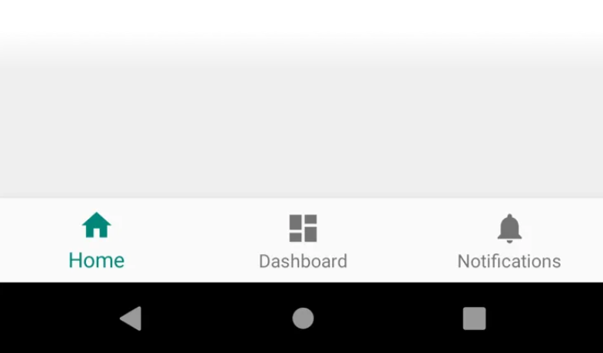

Günlük kullanımlarda varsayılan olarak etkinliğimizin izin içeriği sistem tarafından sağlanan kullanıcı arayüzünde (gezinme çubuğu vb.) düzenlenecektir, dolayısıyla görünümümüz gezinme çubuğuyla aynı hizada olacaktır. Tasarımcımız uygulamanın gezinme çubuğunun arkasında çizim yapmaya başlamasını istediğine karar verdi. Bunu yapmak için uygun bayraklarla setSystemUiVisibility() öğesini çağıracağız.

WindowInsets, uygulamanızın penceresine uygulanan sistem görünümlerinin (örn. durum çubuğu, gezinme çubuğu) ekleri (veya boyutlarıdır). Bir şeyi anlamanın en iyi yolu onu örnek olarak görmektir. Bu kullanıcı arayüzüne ulaşma gereksiniminiz olduğunu varsayalım:

// Bir View veya ViewGroup referansı alın  
val *myView*: View = findViewById(R.id.my_view)  
  
// WindowInsetsListener ekleyin  
myView.setOnApplyWindowInsetsListener { view, insets ->  
 // Durum çubuğu yüksekliğini alın  
 val statusBarHeight = insets.systemWindowInsetTop  
  
 // Padding'i üstteki durum çubuğu yüksekliğine göre ayarlayın  
 view.setPadding(view.paddingLeft, statusBarHeight, view.paddingRight, view.paddingBottom)  
  
 // Varsayılan işleme devam etmek için insets'i döndürün  
 view.onApplyWindowInsets(insets)  
}

**Kırmızı çizgiler word’un kelimeleri Türkçe bulmamasından kaynaklı, kod parçası doğru

KAYNAKÇA

<https://medium.com/androiddevelopers/windowinsets-listeners-to-layouts-8f9ccc8fa4d1>

<https://azizbekian.medium.com/windowinsets-24e241d4afb9>